FORMULASI DAN UJI AKTIVITAS ANTIBAKTERI SEDIAAN SALEP DAGING LIDAH BUAYA (Aloe vera L.) TERHADAP BAKTERI Staphylococcus aureus PADA PENYEMBUHAN LUKA BERNANAH

MUTIA DENA
NPM. 192114084

ABSTRAK
Staphylococcus aureus merupakan salah satu bakteri yang dapat menyebabkan penyakit infeksi pada kulit, salah satunya adalah penyakit luka bernanah. Tujuan penelitian ini untuk membuat sediaan salep daging daun lidah buaya dan untuk mengetahui daya hambat aktivitas antibakteri salep daging daun lidah buaya terhadap bakteri staphylococcus aureus pada penyembuhan luka bernanah.
Penelitian dilakukan secara eksperimental. Variabel bebas yaitu konsentrasi daging daun lidah buaya dan salep daging daun lidah buaya 20%, 30%; dan 40%. Variabel terikat yaitu aktivitas antibakteri sediaan salep daging daun lidah buaya terhadap bakteri staphylococcus aureus pada penyembuhan luka bernanah, dan evaluasi mutu sediaan salep daging daun lidah buaya meliputi uji organoleptis, uji homogenitas, uji pH, uji daya lekat, uji daya sebar dan uji kadar air.
Hasil nilai Zone of Inhibition (ZOI) antibakteri daging daun lidah buaya terhadap staphylococcus aureus sebesar 8,1 mm (konsentrasai 20%), 8,5 mm (konsentrasi 30%), dan 10,5 mm (konsentrasi 40%). Nilai ZOI antibakteri salep daging daun lidah buaya terhadap staphylococcus aureus sebesar 10,6 mm (F1 20%); 11,5 mm (F2 30%); dan 12,5 mm (F3 40%). Hasil uji pada luka bernanah pada hewan uji tikus mendapatkan skor penyembuhan sedang pada F1, F2, F3 dan K+ (gentamicin sulfate 0,1%) kuat, sehingga dapat dikatakan bahwa sediaan salep daging daun lidah buaya dapat menghambat pertumbuhan antibakteri pada penyembuhan luka bernanah meskipun dengan kategori sedang dibandingkan dengan Gentamicin salep 0,1% dengan kategori kuat (sensitif).

Kata kunci :Aloe vera L., daging daun lidah buaya, sediaan Salep, antibakteri, Luka bernanah, Staphylococcus aereus

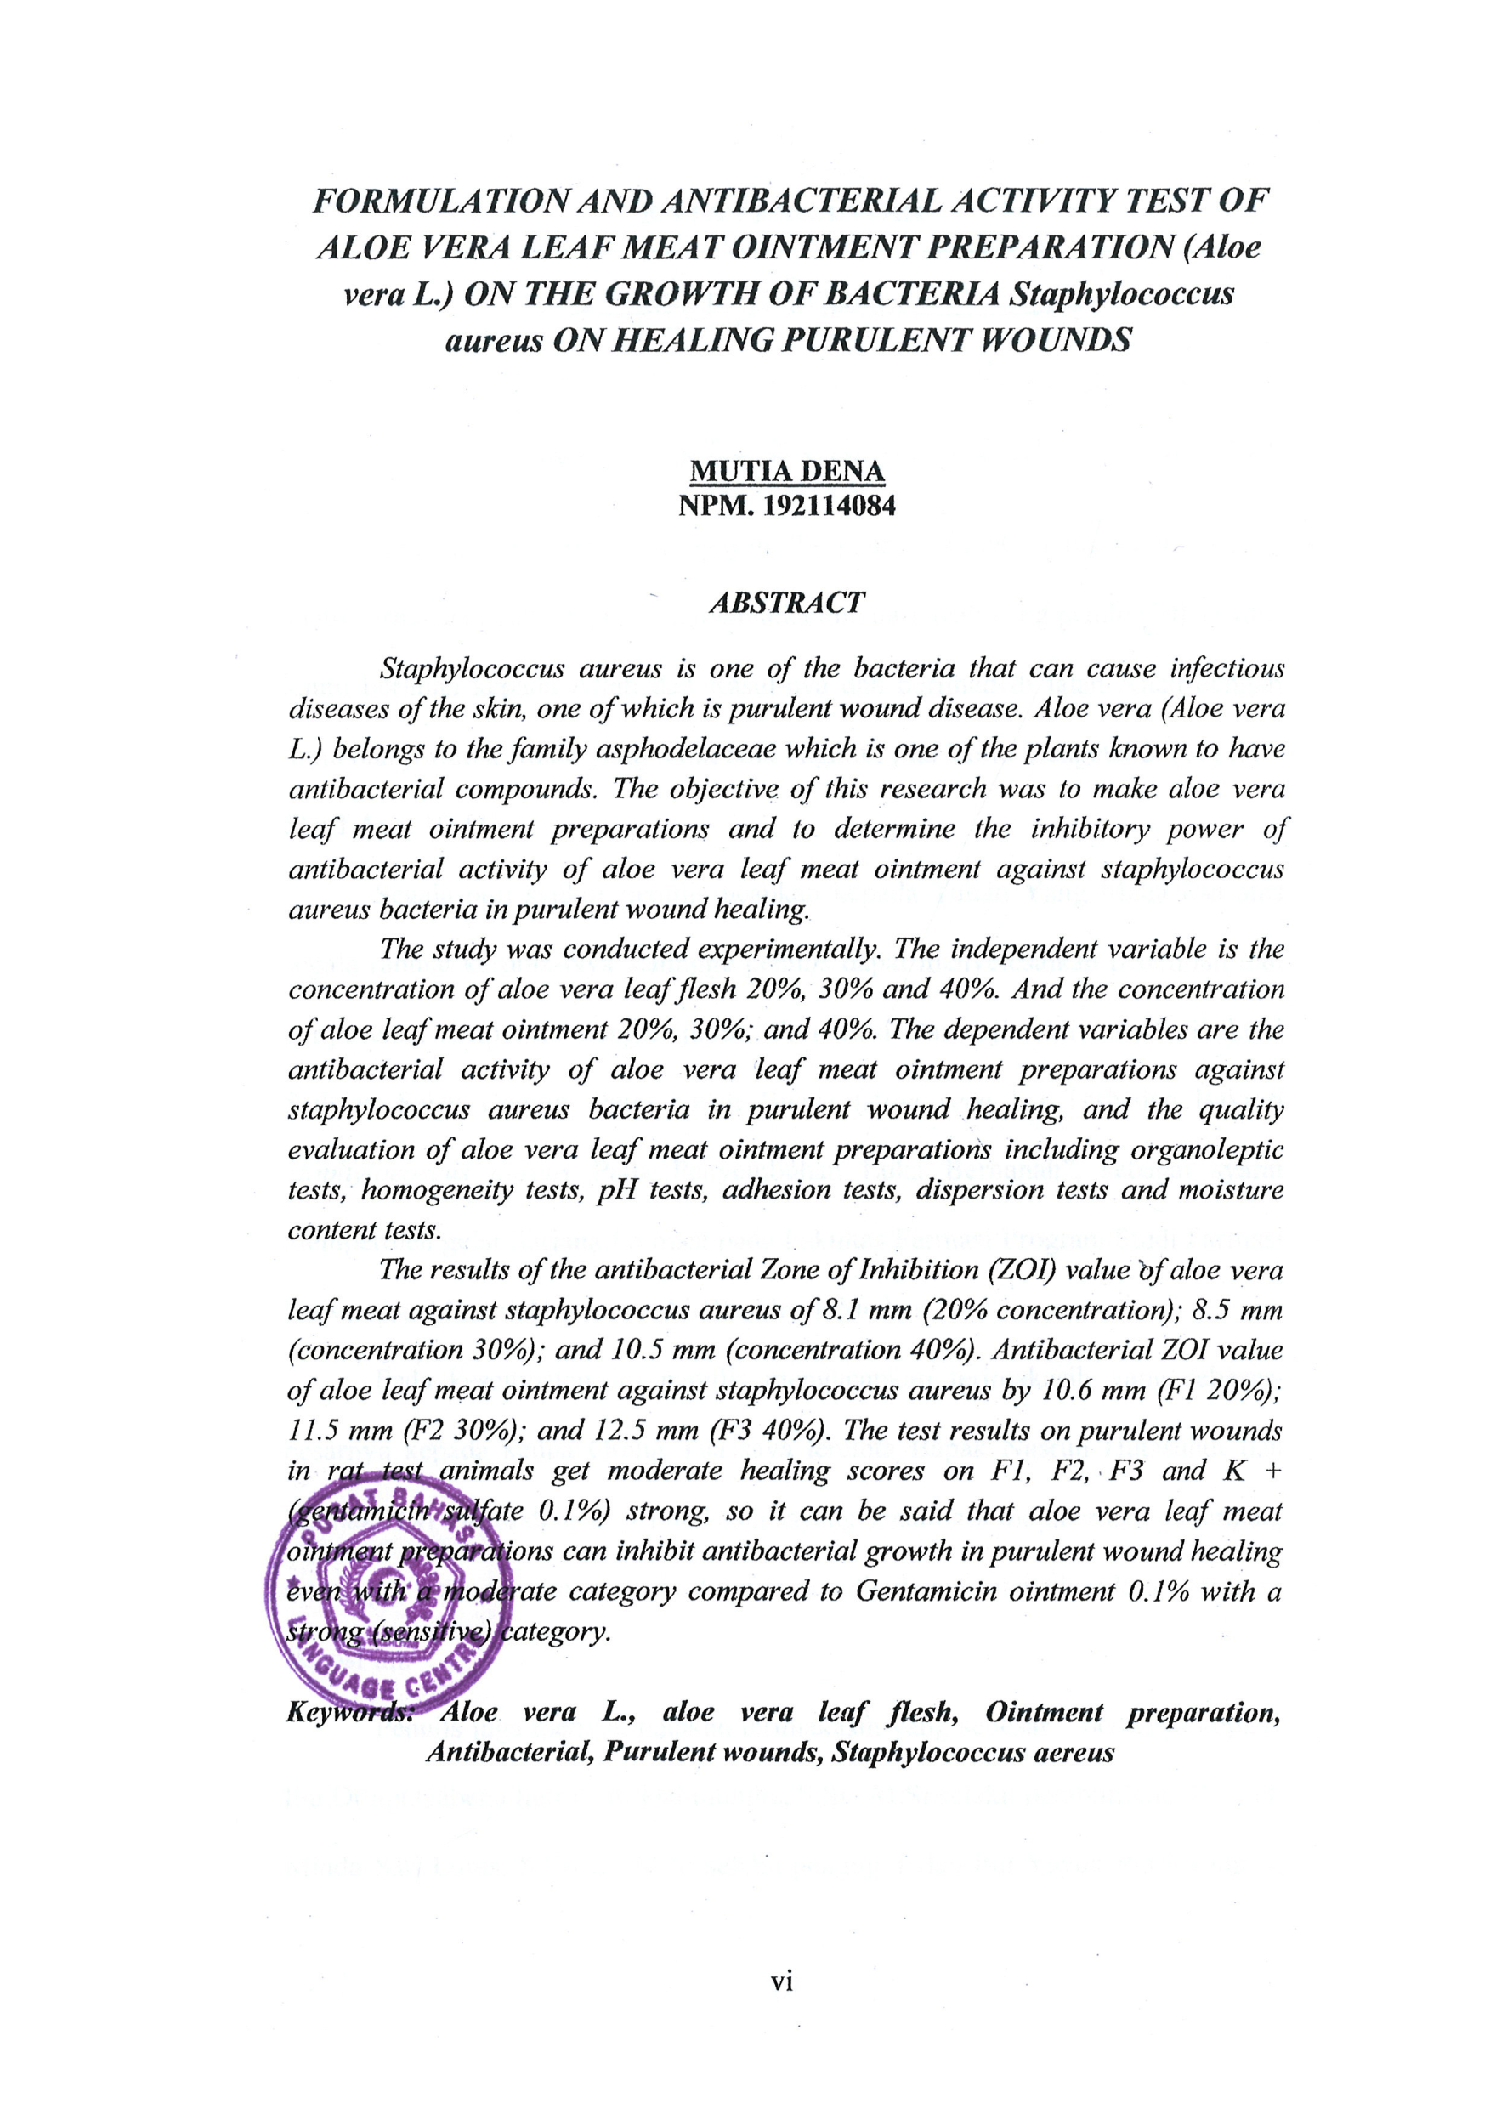
FORMULATION AND ANTIBACTERIAL ACTIVITY TEST OF ALOE VERA LEAF MEAT OINTMENT PREPARATION (Aloe vera L.) ON THE GROWTH OF BACTERIA Staphylococcus aureus ON HEALING PURULENT WOUNDS

MUTIA DENA
NPM. 192114084

ABSTRACT
Staphylococcus aureus is one of the bacteria that can cause infectious diseases of the skin, one of which is purulent wound disease. The objective of this research was to make aloe vera leaf meat ointment preparations and to determine the inhibitory power of antibacterial activity of aloe vera leaf meat ointment against staphylococcus aureus bacteria in purulent wound healing.
The study was conducted experimentally. The independent variable is the concentration of aloe vera leaf flesh And of aloe leaf meat ointment 20%, 30%; and 40%. The dependent variables are the antibacterial activity of aloe vera leaf meat ointment preparations against staphylococcus aureus bacteria in purulent wound healing, and the quality evaluation of aloe vera leaf meat ointment preparations including organoleptic tests, homogeneity tests, pH tests, adhesion tests, dispersion tests and moisture content tests.
The results of the antibacterial Zone of Inhibition (ZOI) value of aloe vera leaf meat against staphylococcus aureus of 8.1 mm (20% concentration); 8.5 mm (concentration 30%); and 10.5 mm (concentration 40%). Antibacterial ZOI value of aloe leaf meat ointment against staphylococcus aureus by 10.6 mm (F1 20%); 11.5 mm (F2 30%); and 12.5 mm (F3 40%). The test results on purulent wounds in rat test animals get moderate healing scores on F1, F2, F3 and K + (gentamicin sulfate 0.1%) strong, so it can be said that aloe vera leaf meat ointment preparations can inhibit antibacterial growth in purulent wound healing even with a moderate category compared to Gentamicin ointment 0.1% with a strong (sensitive) category.

Keywords: Aloe vera L., aloe vera leaf flesh, Ointment preparation, Antibacterial, Purulent wounds, Staphylococcus aereus

